MEMORIA DE LABORES DEPARTAMENTO DE GESTIÓN DE RIESGO Y ADAPTACIÓN AL CAMBIO CLÍMATICO PRIMER TRIMESTRE 2024.

OBJETIVO GENERAL:
DIRIGIR TODAS LAS ACTIVIDADES EN PRO DEL MEJORAMIENTO Y DE RESPUESTA INMEDIATA HACIA LA POBLACION RELACIONADA CON NUESTRA UNIDAD.

OBJETIVO ESPECIFICO:
PLANIFICAR CON LA COMISION EN PLENO, LAS ACTIVIDADES DE LOS PLANES CONTEMPLADOS EN LAS METAS DE ESTE PLAN OPERATIVO, Y ASI FACILITAR LA CALIDAD DE RESPUESTA INMEDIATA PARA NUESTRA INSTITUCION ASI COMO PARA LA POBLACION EN GENERAL.

ACTIVIDADES REALIZADAS

SOCIAL | Plan Contingencial Elecciones Presidenciales 2024 | APOYO PREHOSPITALARIO A LA POBLACION QUE VISITA LOS CENTROS DE VOTACION DE NUESTRO MUNICIPIO | SE REALIZO LA EJECUCION CON EXITO
SOCIAL | Plan Contingencial Elecciones Municipales 2024 | APOYO PREHOSPITALARIO A LA POBLACION QUE VISITA LOS CENTROS DE VOTACION DE NUESTRO MUNICIPIO | SE REALIZO SU EJECUCION CON EXITO
SOCIAL | Plan Contingencial Verano 2024 | APOYO PREHOSPITALARIO A LA POBLACION QUE VISITA Y PARTICIPA DE LAS FESTIVIDADES Y EVENTOS RELIGIOSOS | SE EJECUTO SU EJECUCION CON EXITO
Actividades Ejecutadas para el logro de Metas
Plan Contingencial Elecciones Presidenciales 2024. Ejecución de plan para dar respuestas a situaciones imprevistas dentro del marco electoral en los 21 centros de votación de nuestro municipio.
- Aprobado y ejecutado con éxito

Plan Contingencial Elecciones Municipales 2024. Ejecución de plan para dar respuestas a situaciones imprevistas dentro del marco electoral en los 21 centros de votación de nuestro municipio.
- Aprobado y ejecutado con éxito

Plan Contingencial Verano Apopa 2024
- Plan para dar apoyo en carretera a los veraneantes que transitan por nuestras carreteras, así como los eventos religiosos en el marco del plan verano 2024.
- Aprobado y ejecutado con éxito

Actividades realizadas para logro de Metas
- 6 Brigadas Médicas en conjunto con Clínica Municipal.
- 29 Controles de Focos
- 35 Fumigaciones y Abatización
- 40 Apoyo a eventos
- 6 Limpieza de tragantes
- 3 Limpieza de Quebradas
- 22 Apoyo con enjambres de Abejas
- 39 Apoyo de tala y poda Centros Escolares
- 3 Remoción de tierra por deslizamientos
- 16 Limpieza de aceite en Carretera por Accidente de tránsito.

- Cuales han sido los logros, avances, problemas y retos con los que se enfrentó en la Dpto. Gestión de Riesgo

N° | Logros | Avances | Problemas | Retos
1 | - Aprobación de  Planes Municipales  - Planes Ejecutados | - 51 Inspecciones  Realizadas  - Más de 111 árboles poda y tala realizada  - 6 Campañas de  Salud  - 40 actividades en apoyo a unidades municipales comunidades e instituciones. | -Unidad de vehículo está dañado y se dificulta trasladar al personal a los lugares de trabajo y para dar respuesta a emergencias.  - No se tiene combustible para trabajar en los arboles con las maquinas.  - Unidad sin Motocicleta para Realizar inspecciones | - Brindar cada  Día un mejor servicio a la Población.

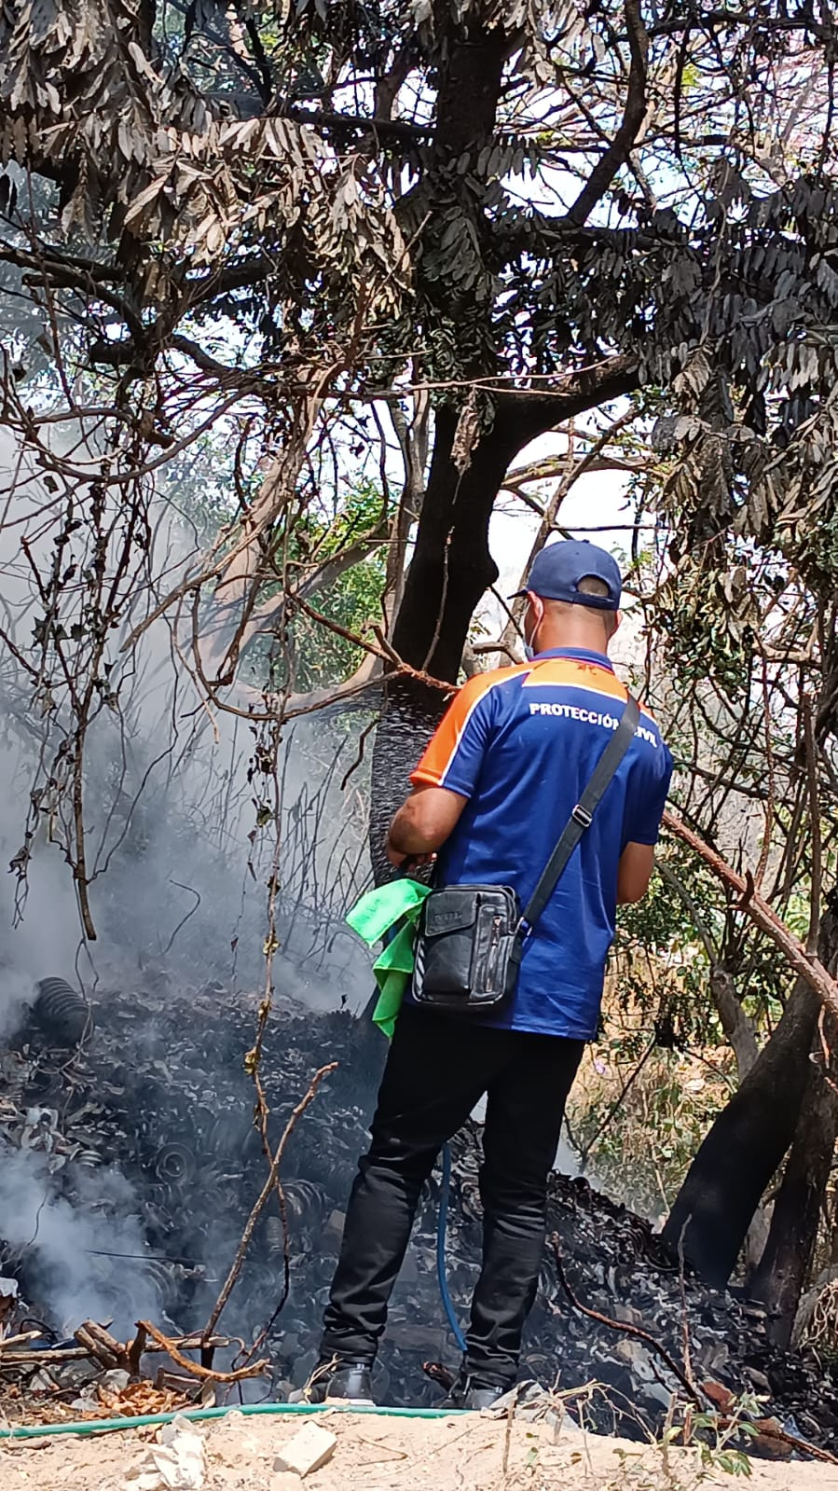

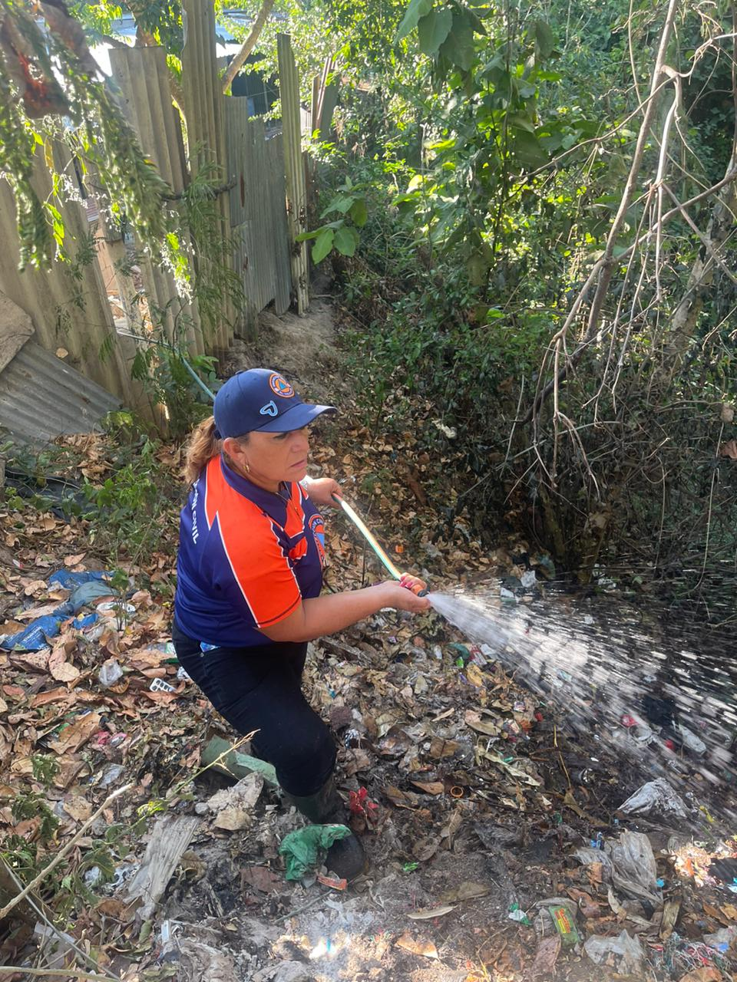
FOTOS DE ACTIVIDADES

